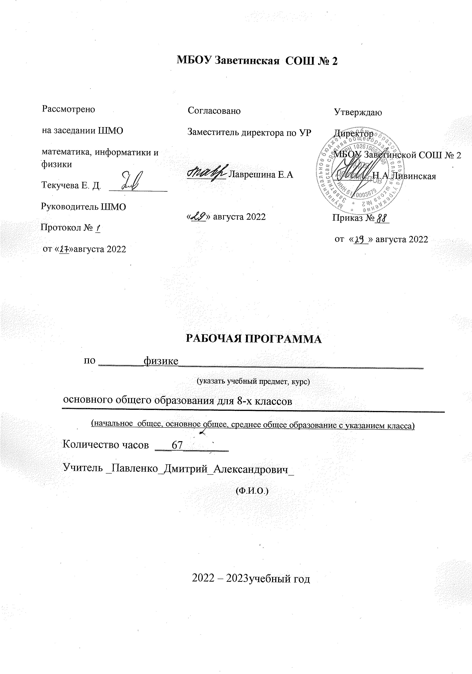
Пояснительная записка.
Данная рабочая программа по физике в 8 классе составлена в соответствии с:
Законы:
- Федеральный Закон «Об образовании в Российской Федерации» (от 29.12. 2012 № 273-ФЗ);
-Федеральный Государственный образовательный стандарт основного общего образования (Приказ МО РФ от 17.12.2010г. № 1897)

Постановления:
- постановление Главного государственного санитарного врача РФ от 29.12.2010 № 189 «Об утверждении СанПиН 2.4.2.2821-10 «Санитарно-эпидемиологические требования к условиям и организации обучения в общеобразовательных учреждениях» (в ред. изменений № 1, утв. Постановлением Главного государственного санитарного врача РФ от 29.06.2011 № 85, изменений № 2, утв. Постановлением Главного государственного санитарного врача РФ от 25.12.2013 № 72).
- Авторской программы Н.С. Пурышева, Н.Е. Важеевская, из сборника "Физика. 7-9 классы: рабочие программы / сост. Ф50 Е.Н. Тихонова. 5-е изд, перераб.-М: Дрофа, 2017. – 400с.;
- глава 3 Устава МБОУ Заветинской СОШ №2;
-Календарный учебный график МБОУ Заветинской СОШ №2 на 2022-2023 учебный год.
-Учебный план МБОУ Заветинской СОШ №2 на 2022-2023 учебный год.
-Основная образовательная программа основного общего образования на 2022-2023 учебный год, утвержденная приказом от 31.08.2017г. № 86

Место учебного предмета в учебном плане

В учебном плане на изучение физики в 8 классе отводится 2ч в неделю, что составляет 69 ч за год, фактически по учебно-годовому графику школы составляет 67ч, так как государственные праздники 23 февраля и 9 мая приходятся на четверг и вторник. В эти дни уроки по расписанию.
На первом уроке в сентябре и первом уроке в январе учебного года с обучающимися 8 класса проводится вводный инструктаж по технике безопасности в кабинете физики.
Текущий инструктаж по ТБ проводится перед каждой лабораторной работой.

Учебно - методический комплект.
Пурышева Н.С, Важеевская Н.Е. физика 8 класс ; учебник - М: Дрофа,2020 г.
Лукашик В.И., Иванова Е.В. сборник задач для 7-9 классов- М: Просвещение 2019 г.
Физика. 7-9 классы: рабочие программы / сост. Ф50 Е.Н. Тихонова. 5-е изд, перераб.-М: Дрофа, 2017. – 400с.
Методическое пособие к учебнику Н.С Пурышева, Н.Е. Важеевская. – М.: Дрофа, 2015. – 127, (1)c.

Цели изучения физики в 8 классе:

Целями обучения физике на данном этапе образования являются:
• формирование у учащихся знаний основ физики: экспериментальных фактов, понятий, законов, элементов физических теорий (механики, молекулярно-кинетической, электродинамики, квантовой физики); подготовка к формированию у школьников целостных представлений о современной физической картине мира; формирование знаний о методах познания в физике — теоретическом и экспериментальном, о роли и месте теории и эксперимента в научном познании, о соотношении теории и эксперимента; формирование знаний о физических основах устройства и функционирования технических объектов; формирование экспериментальных умений; формирование научного мировоззрения: представлений о материи, ее видах, о движении материи и его формах, о пространстве и времени, о роли опыта в процессе научного познания и истинности знания, о причинно-следственных отношениях; формирование представлений о роли физики в жизни общества: влияние развития физики на развитие техники, на возникновение и решение экологических проблем;
•развитие у учащихся функциональных механизмов психики: восприятия, мышления (эмпирического и теоретического, логического и диалектического), памяти, речи, воображения;
формирование и развитие свойств личности: творческих способностей, интереса к изучению физики, самостоятельности, коммуникативности, критичности, рефлексии.
В задачи обучения физике входят:
- развитие мышления учащихся, формирование у них умений самостоятельно приобретать и применять знания, наблюдать и объяснять физические явления;
- овладение школьными знаниями об экспериментальных фактах, понятиях, законах, теориях, методах физической науки; о современной научной картине мира; о широких возможностях применения физических законов в технике и технологии;
- усвоение школьниками идей единства строения материи и неисчерпаемости процесса ее познания, понимание роли практики в познании физических явлений и законов;
- формирование познавательного интереса к физике и технике, развитие творческих способностей, осознанных мотивов учения; подготовка к продолжению образования и сознательному выбору профессии.
Учебная программа по физике для основной общеобразовательной школы составлена на основе обязательного минимума содержания физического образования.

Структура курса «Физика» 8 класс.

№ | Тема | Количество часов
№ | Тема | Общее | Лабораторные работы | Контрольные работы
1 | Первоначальные сведения о строении вещества | 5 | - | -
2 | Механические свойства жидкостей, газов и твердых тел. | 13 | 3 | 1
3 | Тепловые явления. | 11 | 2 | 1
4 | Изменение агрегатных состояний вещества. | 7 | - | 2
5 | Тепловые свойства газов, жидкостей и твердых тел. | 6 | - | 1
6 | Электрические явления. | 7 | - | -
7 | Электрический ток. | 12 | 7 | -
8 | Электромагнитные явления | 7 | 4 | 1
 | Итого | 68 | 16 | 6

Содержание программы 8 класс.

- Первоначальные сведения о строении вещества.
Развитие взглядов на строение вещества. Молекулы. Дискретное строение вещества. Масса и размеры молекул. Броуновское движение. Тепловое движение молекул и атомов. Диффузия. Связь температуры тела со скоростью теплового движения частиц вещества. Взаимодействие частиц вещества. Смачивание. Капиллярные явления. Модели твердого, жидкого и газообразного состояний вещества и их объяснение на основе молекулярно-кинетических представлений. Способы измерения размеров молекул. Измерение скоростей молекул. Опыт Штерна.
- Механические свойства газов жидкостей и твердых тел.
Механические свойства жидкостей и газов (гидро- и аэростатика) Давление жидкостей и газов. Объяснение давления жидкостей и газов на основе молекулярно-кинетических представлений. Передача давления жидкостями и газами. Закон Паскаля. Давление внутри жидкости. Сообщающиеся сосуды. Гидравлические машины. Гидравлический пресс. Манометры. Атмосферное давление. Измерение атмосферного давления. Барометры. Влияние давления на живые организмы. Действие жидкости и газа на погруженное в них тело. Закон Архимеда. Условия плавания тел. Изменение атмосферного давления с высотой. Плавание судов. Воздухоплавание.
Лабораторные работы
Лабораторная работа № 1 «Измерение выталкивающей силы»
Лабораторная работа № 2 «Изучение условия плавания тел»
Контрольные работы
Контрольная работа № 1 «Механические свойства жидкостей и газов»

3.Тепловые явления.
Тепловое равновесие. Температура и ее измерение. Шкала Цельсия. Абсолютная (термодинамическая) шкала температур. Абсолютный нуль. Внутренняя энергия. Два способа изменения внутренней энергии: теплопередача и работа. Виды теплопередачи: теплопроводность, конвекция, излучение. Количество теплоты. Удельная теплоемкость вещества. Удельная теплота сгорания. Первый закон термодинамики. Плавление и отвердевание. Температура плавления. Удельная теплота плавления.
Испарение и конденсация. Насыщенный пар. Кипение. Зависимость температуры кипения от давления. Удельная теплота парообразования. Влажность воздуха.
Измерение влажности воздуха. Температурные шкалы Фаренгейта и Реомюра. Работа газа при расширении.
Лабораторные работы
Лабораторная работа № 3 «Сравнение количества теплоты при смешивании воды разной температуры»
Лабораторная работа № 4 «Измерение удельной теплоемкости вещества»
Контрольные работы
Контрольная работа № 2 «Тепловые явления»

4.Изменение агрегатных состояний вещества.
Плавление и отвердевание кристаллических веществ. Испарение и конденсация.
Кипение. Удельная теплота парообразования. Насыщенный пар. Зависимость температуры кипения и плавления веществ от давления. Влажность воздуха. Измерение влажности воздуха.
Контрольные работы
Контрольная работа №3 «Изменение агрегатных состояний вещества»

5.Тепловые свойства газов, жидкостей и твердых тел.
Зависимость давления газа данной массы от объема и температуры, объема газа данной массы от температуры (качественно). Применение газов в технике. Тепловое расширение жидкостей (качественно). Тепловое расширение воды. Тепловое расширение твердых тел (качественно). Принципы работы тепловых машин. КПД тепловой машины. Двигатель внутреннего сгорания, паровая турбина, холодильник. Тепловые двигатели и охрана окружающей среды. Основные направления совершенствования тепловых двигателей. Модель идеального газа. Законы Бойля—Мариотта, Шарля, Гей-Люссака, объединенный газовый закон. Формулы теплового расширения жидкостей и твердых тел.
Лабораторные работы
Лабораторная работа № 5 «Исследование зависимости давления газа данной массы от объема при постоянной температуре»
Контрольные работы
Контрольная работа № 4 «Тепловые свойства газов, жидкостей и твердых тел»

6.Электрические явления.
Электростатическое взаимодействие. Электрический заряд. Два рода электрических зарядов. Электроскоп. Дискретность электрического заряда. Строение атома. Электрон и протон. Элементарный электрический заряд. Электризация тел. Закон сохранения электрического заряда. Проводники, диэлектрики, полупроводники. Электрическое поле. Напряженность электрического поля. Линии напряженности электрического поля. Электрическое поле точечных зарядов и двух заряженных пластин. Учет и использование электростатических явлений в быту, технике, их проявление в природе. Закон Кулона. Проводники и диэлектрики в электрическом поле. Электростатическая индукция.

7.Электрический ток и его действия.
Постоянный электрический ток. Источники постоянного электрического тока. Носители свободных электрических зарядов в металлах, электролитах, газах и полупроводниках. Действия электрического тока: тепловое, химическое, магнитное. Электрическая цепь. Сила тока. Измерение силы тока. Напряжение. Измерение напряжения. Электрическое сопротивление. Удельное сопротивление. Реостаты. Закон Ома для участка цепи. Последовательное и параллельное соединения проводников. Работа и мощность электрического тока. Счетчик электрической энергии. Закон Джоуля-Ленца. Использование электрической энергии в быту, природе и технике. Гальванические элементы и аккумуляторы.

Лабораторные работы
Лабораторная работа № 6 «Сборка электрической цепи и измерение силы тока на различных ее участках»
Лабораторная работа № 7 «Измерение напряжения на различных участках электрической цепи»
Лабораторная работа № 8 «Измерение сопротивления проводника при помощи амперметра и вольтметра»
Лабораторная работа № 9 «Регулирование силы тока в цепи при помощи реостата»
Лабораторная работа № 10 «Изучение последовательного соединения проводников»
Лабораторная работа № 11 «Изучение параллельного соединения проводников»
Лабораторная работа № 12 « Измерение работы и мощности электрического тока»

Контрольные работы
Контрольная работа № 5 «Электрический ток»
Требования к уровню подготовки обучающихся
Ученик должен знать/понимать:
• смысл понятий: физическое явление, физический закон, взаимодействие, электрическое поле, магнитное поле, волна, атом, атомное ядро, ионизирующие излучения;
- смысл физических величин: путь, скорость, ускорение, сила, импульс, работа, мощность, кинетическая энергия, потенциальная энергия;
- смысл физических законов: Ньютона, всемирного тяготения, сохранения импульса и механической энергии, сохранения электрического заряда;

уметь
описывать и объяснять физические явления: равномерное прямолинейное движение, равноускоренное прямолинейное движение, механические колебания и волны, действие магнитного поля на проводник с током, электромагнитную индукцию, отражение, преломление и дисперсию света;
- использовать физические приборы и измерительные инструменты для измерения физических величин: расстояния, промежутка времени, силы;
- представлять результаты измерений с помощью таблиц, графиков и выявлять на этой основе эмпирические зависимости: пути от времени, силы упругости от удлинения пружины, силы трения от силы нормального давления, периода колебаний маятника от длины нити, периода колебаний груза на пружине от массы груза и от жесткости пружины;
- выражать результаты измерений и расчетов в единицах Международной системы;
- приводить примеры практического использования физических знаний о механических, электромагнитных и квантовых явлениях;
- решать задачи на применение изученных физических законов;
- осуществлять самостоятельный поиск информации естественнонаучного содержания с использованием различных источников (учебных текстов, справочных и научно-популярных изданий, компьютерных баз данных, ресурсов Интернета), ее обработку и представление в разных формах (словесно, с помощью графиков, математических символов, рисунков и структурных схем);
использовать приобретенные знания и умения в практической деятельности и повседневной жизни для:
- обеспечения безопасности в процессе использования транспортных средств, электробытовых приборов, электронной техники;
- оценки безопасности радиационного фона.

Содержательные блоки

№ | Название блока | Кол-во часов | Сроки проведения
1 | Первоначальные сведения о строении вещества | 5 | С 01.09.22  По 15.09.22
2 | Механические свойства жидкостей, газов и твердых тел. | 13 | С 20.09.22  По 08.11.22
3 | Тепловые явления. | 11 | С 10.11.22  По 15.12.22
4 | Изменение агрегатных состояний вещества. | 7 | С 20.12.22  По 24.01.23
5 | Тепловые свойства газов, жидкостей и твердых тел. | 6 | С 26.01.23  По 14.02.23
6 | Электрические явления. | 7 | С 16.02.23  По 14.03.23
7 | Электрический ток. | 12 | С 16.03.23  По 02.05.23
8 | Электромагнитные явления | 6 | С 04.05.23  По 25.05.23
9 | Итого | 67

Календарно-тематическое планирование по физике 8 класс

№  урока | Название раздела (модуля), тема урока. | Кол-во  часов | Дата
№  урока | Название раздела (модуля), тема урока. | Кол-во  часов | план | факт
 | Раздел I. Первоначальные сведения о строении вещества
 | Т.Б. в кабинете физики. Развитие взглядов на строение вещества. Сплошные ли тела? Молекулы. | 1 | 01.09
 | Движение молекул.  Диффузия. Взаимодействие молекул. | 1 | 06.09
 | Стартовая контрольная работа. Смачивание. Капиллярные явления | 1 | 08.09
 | Строение газов, жидкостей и твердых тел | 1 | 13.09
 | Первоначальные сведения о строении вещества | 1 | 15.09
 | Раздел II. Механические свойства жидкостей, газов и твердых тел
 | Давление жидкостей и газов. Закон Паскаля | 1 | 20.09
 | Давление в жидкости и газе | 1 | 22.09
 | Сообщающиеся сосуды | 1 | 27.09
 | Гидравлическая машина. Гидравлический пресс. | 1 | 29.09
 | Атмосферное давление | 1 | 04.10
 | Действие жидкости и газа на погруженное в них тело | 1 | 06.10
 | Инструктаж по Т.Б. Лабораторная работа №1 «Измерение выталкивающей силы» | 1 | 11.10
 | Инструктаж по Т.Б. Лабораторная работа №2 «Изучение условий плавания тел» | 1 | 13.10
 | Плавание судов. Воздухоплавание. | 1 | 18.10
 | Строение твердых тел. Кристаллические и аморфные тела. | 1 | 20.10
 | Инструктаж по Т.Б. Лабораторная работа №3 «Наблюдение роста кристаллов» | 1 | 25.10
 | Деформация твердых тел. Виды деформации. Свойства твердых тел. | 1 | 27.10
 | Контрольная работа №1 «Механические свойства жидкостей и газов» | 1 | 08.11
 | Раздел III. Тепловые явления
 | Анализ контрольной  работы №1. Тепловое движение. Температура | 1 | 10.11
 | Внутренняя энергия. Способы изменения внутренней энергии | 1 | 15.11
 | Теплопроводность | 1 | 17.11
 | Конвекция, Излучение. | 1 | 22.11
 | Количество теплоты. Удельная теплоемкость  вещества | 1 | 24.11
 | Инструктаж по Т.Б. Лабораторная работа №4 «Сравнение количеств теплоты при смешивании воды разной температуры» | 1 | 29.11
 | Инструктаж по Т.Б. Лабораторная работа №5 «Измерение удельной теплоемкости вещества» | 1 | 01.12
 | Удельная теплота сгорания топлива | 1 | 06.12
 | Первый закон термодинамики | 1 | 08.12
 | Тепловые явления | 1 | 13.12
 | Контрольная работа за I полугодие | 1 | 15.12
 | Раздел IV. Изменение агрегатных состояний вещества
 | Анализ контрольной работы за I полугодие. Плавление и отвердевание кристаллических веществ | 1 | 20.12
 | Плавление и отвердевание кристаллических веществ | 1 | 22.12
 | Т.Б. в кабинете физики. Испарение и конденсация | 1 | 10.01
 | Кипение. Удельная теплота парообразования | 1 | 12.01
 | Кипение. Удельная теплота парообразования | 1 | 17.01
 | Влажность воздуха | 1 | 19.01
 | Контрольная работа № 3 «Изменение агрегатных состояний вещества» | 1 | 24.01
 | Раздел V. Тепловые свойства газов, жидкостей и твердых тел
 | Анализ контрольной работы № 3. Связь между параметрами состояния газа. | 1 | 26.01
 | Применение газов в технике. | 1 | 31.01
 | Тепловое расширение твердых тел | 1 | 02.02
 | Принципы работы тепловых двигателей. | 1 | 07.02
 | Двигатель внутреннего сгорания. Паровая турбина. | 1 | 09.02
 | Контрольная работа № 4 «Тепловые свойства газов, жидкостей и твердых тел» | 1 | 14.02
 | Раздел VI. Электрические явления
 | Анализ контрольной работы № 4 Электрический заряд. Электрическое взаимодействие. | 1 | 16.02
 | Делимость электрического заряда. | 1 | 21.02
 | Строение атома. Электризация тел. | 1 | 28.02
 | Закон Кулона. | 1 | 02.03
 | Понятие об электрическом поле. | 1 | 07.03
 | Линии напряженности электрического поля. Электризация через влияние | 1 | 09.03
 | Проводники и диэлектрики. | 1 | 14.03
 | Раздел VII. Электрический ток
 | Электрический ток. Источники тока. | 1 | 16.03
 | Действия электрического тока. Электрическая цепь | 1 | 21.03
 | Сила тока. Амперметр | 1 | 23.03
 | Инструктаж по Т.Б. Лабораторная работа № 6 «Сборка электрической цепи и измерение силы тока на различных ее участках» | 1 | 04.04
 | Электрическое напряжение. Вольтметр | 1 | 06.04
 | Инструктаж по Т.Б. Лабораторная работа №7 «Измерение напряжения на различных участках электрической цепи » | 1 | 11.04
 | Сопротивление проводника. Закон Ома для участка цепи. Инструктаж по Т.Б. Лабораторная работа № 8 «Измерение сопротивления проводника при помощи амперметра и вольтметра» | 1 | 13.04
 | Расчет сопротивления проводника. Реостаты. Инструктаж по Т.Б. Лабораторная работа № 9 «Регулирование силы тока в цепи с помощью реостата» | 1 | 18.04
 | Последовательное соединение проводников. Инструктаж по Т.Б. Лабораторная работа № 10 «Изучение последовательного соединения проводников» | 1 | 20.04
 | Параллельное соединение проводников. Инструктаж по Т.Б. Лабораторная работа № 11 «Изучение параллельного соединения проводников» | 1 | 25.04
 | Мощность  электрического тока Работа электрического тока. Закон Джоуля – Ленца. | 1 | 27.04
 | Инструктаж по Т.Б. Лабораторная работа № 12 «Измерение работы и мощности электрического тока». | 1 | 02.05
 | Раздел VIII. Электромагнитные явления
 | Постоянные магниты. Магнитное поле. Инструктаж по Т.Б. Лабораторная работа №13 «Изучение магнитного поля постоянных магнитов» | 1 | 04.05
 | Магнитное поле Земли. Магнитное поле электрического тока. Применение магнитов. Инструктаж по Т.Б. Лабораторная работа №14 «Сборка электромагнита и его испытание» | 1 | 11.05
 | Действие магнитного поля на проводник с током. Инструктаж по Т.Б. Лабораторная работа №15 «Изучение действия магнитного поля на проводник с током» | 1 | 16.05
 | Электродвигатель. Инструктаж по Т.Б. Лабораторная работа №16 «Изучение работы электродвигателя постоянного тока» | 1 | 18.05
 | Годовая контрольная работа | 1 | 23.05
 | Анализ годовой контрольной работы | 1 | 25.05

